**Funciones**

1. **Escriba una función para encontrar el máximo de tres números.**

using System;

class Program

{

static void Main()

{

Console.WriteLine("Ingrese tres numeros:");

int num1 = Convert.ToInt32(Console.ReadLine());

int num2 = Convert.ToInt32(Console.ReadLine());

int num3 = Convert.ToInt32(Console.ReadLine());

int maximo = MaximoDeTres(num1, num2, num3);

Console.WriteLine($"El maximo de los tres numeros es: {maximo}");

}

static int MaximoDeTres(int a, int b, int c)

{

return Math.Max(a, Math.Max(b, c));

}

}

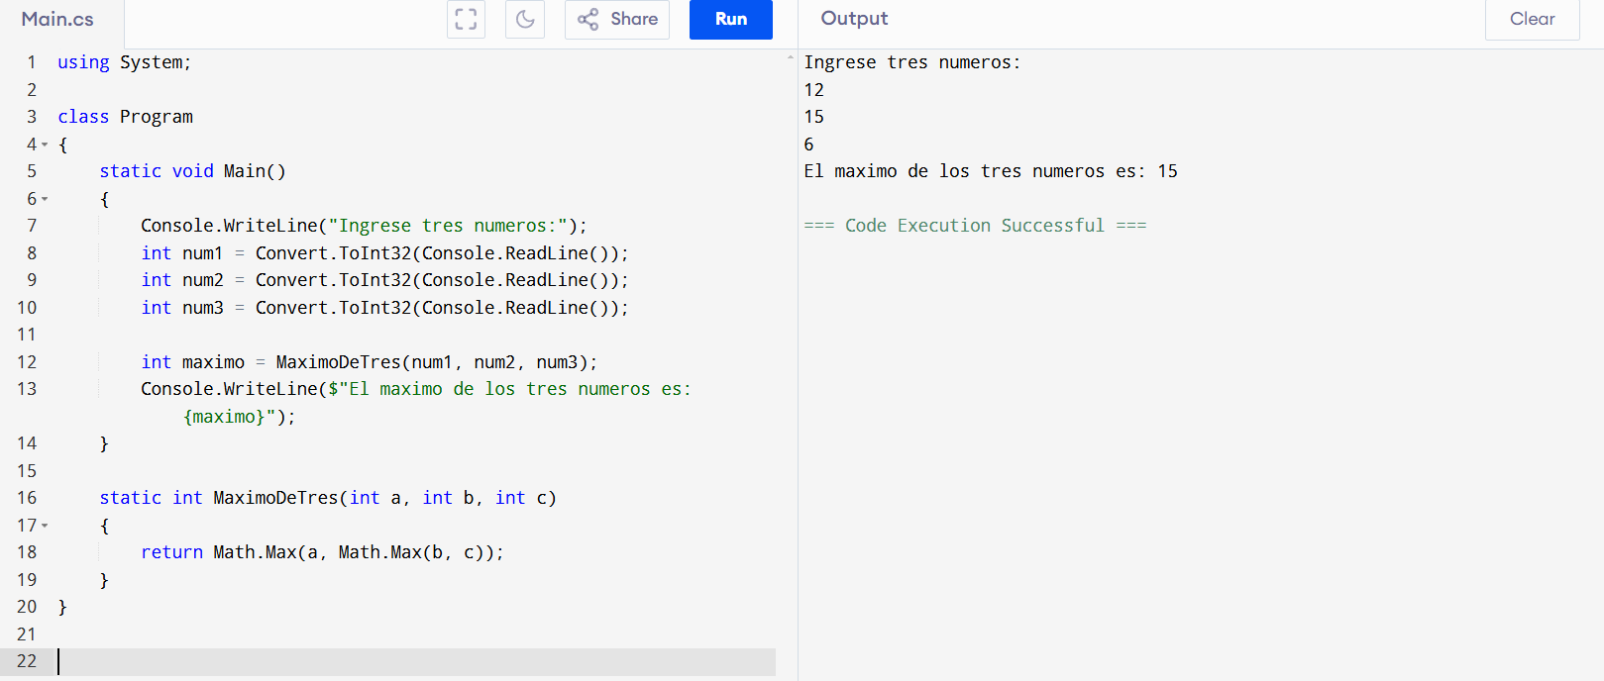

1. **Escriba un programa para calcular las áreas de las figuras geométricas utilizando una función para cada área.**

using System;

class Program

{

static void Main()

{

Console.WriteLine("Area de un circulo (radio = 5): " + AreaCirculo(5));

Console.WriteLine("Area de un rectangulo (largo = 4, ancho = 6): " + AreaRectangulo(4, 6));

Console.WriteLine("Area de un triangulo (base = 3, altura = 7): " + AreaTriangulo(3, 7));

}

static double AreaCirculo(double radio)

{

return Math.PI * radio * radio;

}

static double AreaRectangulo(double largo, double ancho)

{

return largo * ancho;

}

static double AreaTriangulo(double baseT, double altura)

{

return 0.5 * baseT * altura;

}

}

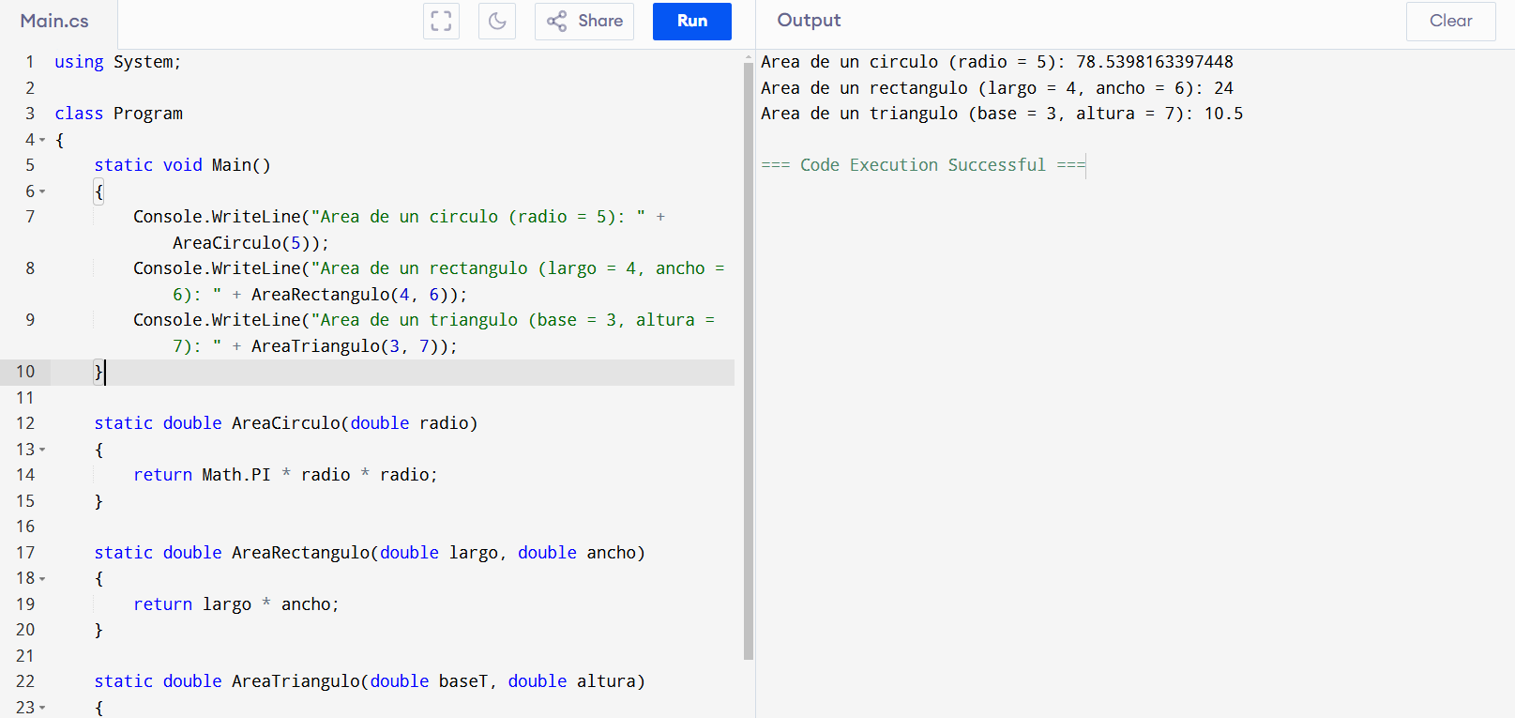

1. **Escriba una función para sumar todos los números de una lista. *Lista de muestras*: (8, 2, 3, 0, 7) *Resultado esperado*: 20.**

using System;

class Program

{

static void Main()

{

int[] lista = { 8, 2, 3, 0, 7 };

Console.WriteLine("La suma de los elementos es: " + SumarLista(lista));

}

static int SumarLista(int[] numeros)

{

int suma = 0;

foreach (int numero in numeros)

{

suma += numero;

}

return suma;

}

}

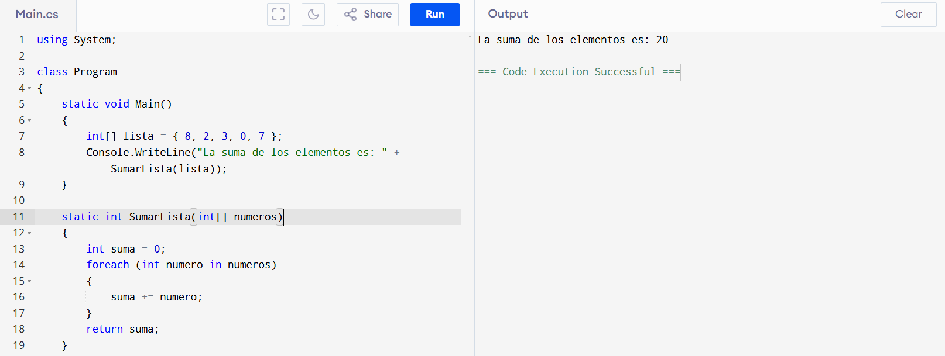

1. **Escriba una función para multiplicar todos los números de una lista. *Lista de muestra*: (8, 2, 3, -1, 7)*Resultado esperado*: -336**

using System;

class Program

{

static void Main()

{

int[] lista = { 8, 2, 3, -1, 7 };

Console.WriteLine("El producto de los elementos es: " + MultiplicarLista(lista));

}

static int MultiplicarLista(int[] numeros)

{

int producto = 1;

foreach (int numero in numeros)

{

producto *= numero;

}

return producto;

}

}

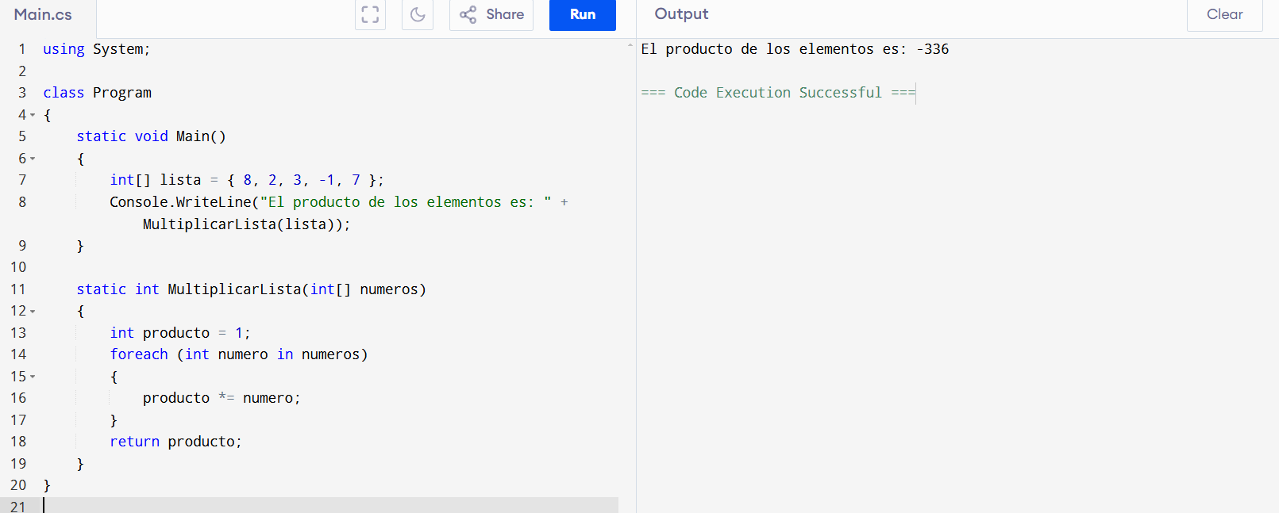

1. **Escriba un programa para invertir una cadena. *Cadena* de ejemplo: "1234abcd" *Resultado esperado*: "dcba4321"**

using System;

class Program

{

static void Main()

{

string cadena = "1234abcd";

Console.WriteLine($"Cadena invertida: {InvertirCadena(cadena)}");

}

static string InvertirCadena(string cadena)

{

char[] caracteres = cadena.ToCharArray();

Array.Reverse(caracteres);

return new string(caracteres);

}

}

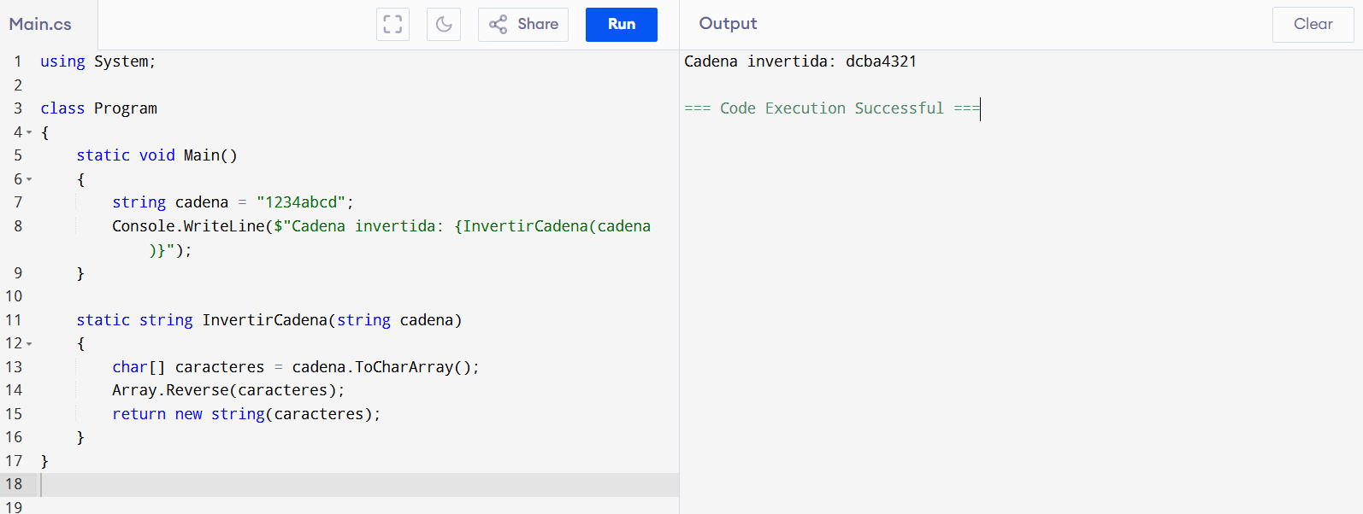

1. **Escriba una función para calcular el factorial de un número (un entero no negativo). La función acepta el número como argumento.**

using System;

class Program

{

static void Main()

{

Console.WriteLine("Ingrese un numero para calcular su factorial:");

int numero = Convert.ToInt32(Console.ReadLine());

Console.WriteLine($"El factorial de {numero} es: {Factorial(numero)}");

}

static long Factorial(int n)

{

if (n == 0) return 1;

long resultado = 1;

for (int i = 1; i <= n; i++)

{

resultado *= i;

}

return resultado;

}

}

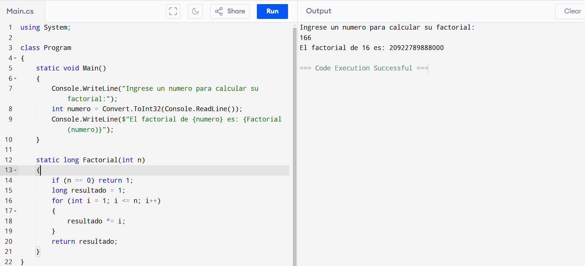

1. **Escriba una función para comprobar si un número cae en un rango determinado. Defina como parámetros rango de inicio, número y rango final.**

using System;

class Program

{

static void Main()

{

Console.WriteLine("Ingrese un número, inicio del rango y fin del rango:");

int numero = Convert.ToInt32(Console.ReadLine());

int inicio = Convert.ToInt32(Console.ReadLine());

int fin = Convert.ToInt32(Console.ReadLine());

Console.WriteLine(EnRango(numero, inicio, fin)

? $"{numero} está dentro del rango."

: $"{numero} está fuera del rango.");

}

static bool EnRango(int numero, int inicio, int fin)

{

return numero >= inicio && numero <= fin;

}

}

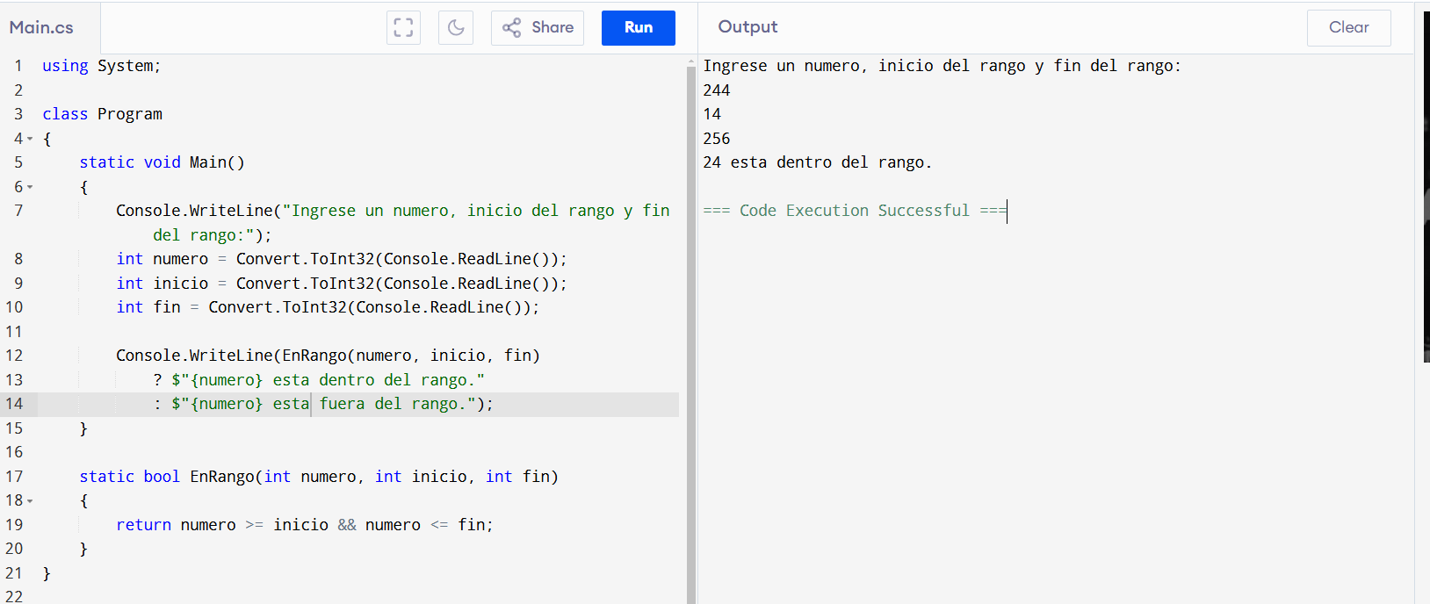

1. **Escriba una función que acepte una cadena y calcule el número de letras mayúsculas y minúsculas.**

using System;

class Program

{

static void Main()

{

Console.WriteLine("Ingrese una cadena:");

string cadena = Console.ReadLine();

ContarLetras(cadena);

}

static void ContarLetras(string cadena)

{

int mayusculas = 0, minusculas = 0;

foreach (char c in cadena)

{

if (char.IsUpper(c)) mayusculas++;

if (char.IsLower(c)) minusculas++;

}

Console.WriteLine($"Mayúsculas: {mayusculas}, Minúsculas: {minusculas}");

}

}

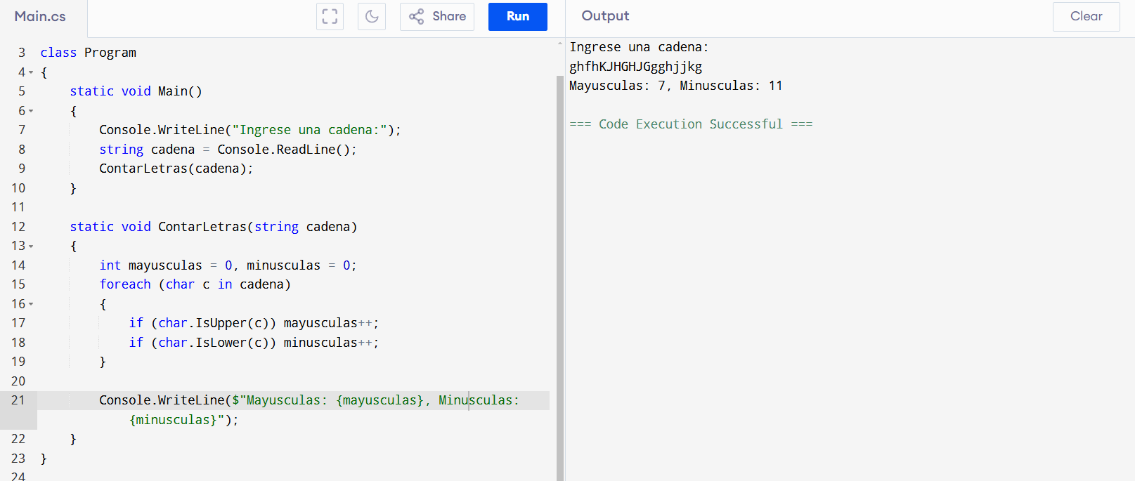

1. **Escriba una función que tome una lista y devuelva una nueva lista con elementos únicos de la primera lista.**

using System;

using System.Linq;

class Program

{

static void Main()

{

int[] lista = { 1, 2, 2, 3, 4, 4, 5, 6,7 ,7 , 8 };

int[] unicos = ElementosUnicos(lista);

Console.WriteLine("Elementos unicos: " + string.Join(", ", unicos));

}

static int[] ElementosUnicos(int[] numeros)

{

return numeros.Distinct().ToArray();

}

}

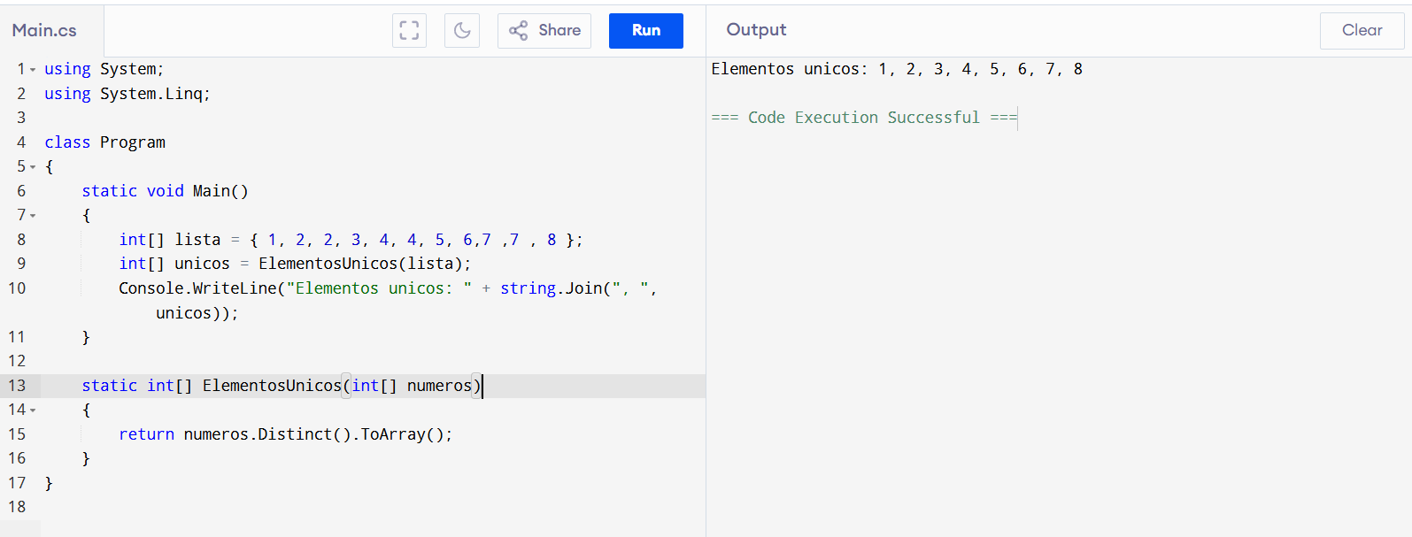

1. **Escriba una función que tome un número como parámetro y verifique que el número sea primo o no. Un número primo (o primo) es un número natural mayor que 1 y que no tiene divisores positivos aparte de 1 y sí mismo.**

using System;

class Program

{

static void Main()

{

Console.WriteLine("Ingrese un numero:");

int numero = Convert.ToInt32(Console.ReadLine());

Console.WriteLine(EsPrimo(numero) ? "Es primo." : "No es primo.");

}

static bool EsPrimo(int n)

{

if (n <= 1) return false;

for (int i = 2; i <= Math.Sqrt(n); i++)

{

if (n % i == 0) return false;

}

return true;

}

}

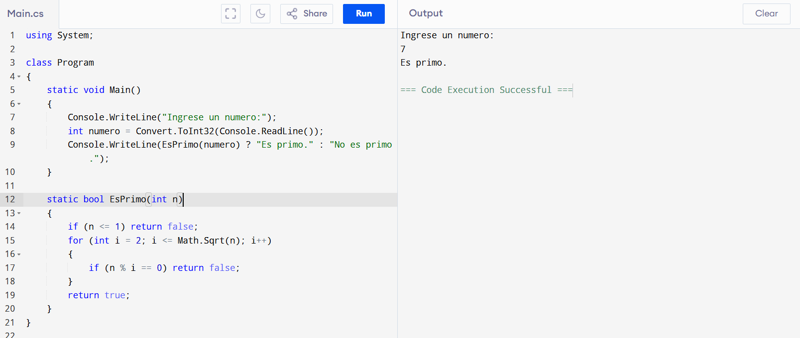

1. **Escriba un programa para imprimir los números pares de una lista determinada.**

using System;

class Program

{

static void Main()

{

int[] lista = { 1, 2, 3, 4, 5, 6 };

Console.WriteLine("Numeros pares: " + string.Join(", ", NumerosPares(lista)));

}

static int[] NumerosPares(int[] numeros)

{

return Array.FindAll(numeros, n => n % 2 == 0);

}

}

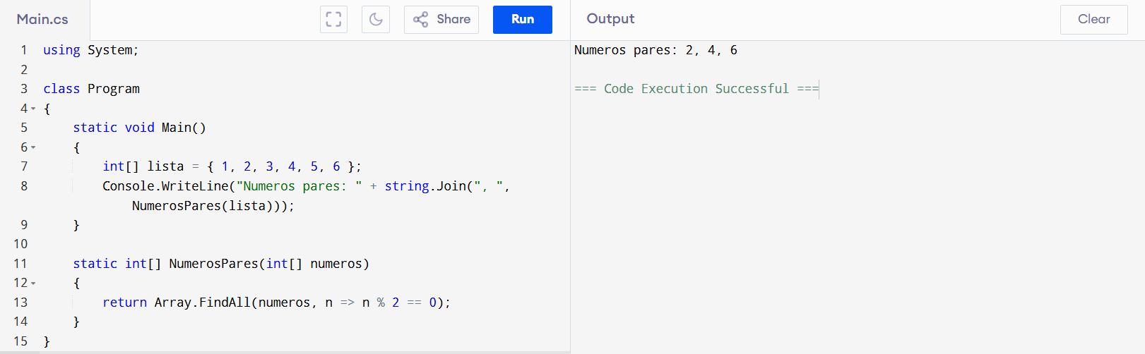

1. **Escriba una función que compruebe si una cadena frase o palabra pasada es palíndromo o no. Una palabra o frase que es palíndromo se lee igual de izquierda a derecha que de derecha a izquierda. Por ejemplo: Ana, Anita lava la tina.**

using System;

class Program

{

static void Main()

{

Console.WriteLine("Ingrese una palabra o frase:");

string cadena = Console.ReadLine();

if (EsPalindromo(cadena))

{

Console.WriteLine("Es un palindromo.");

}

else

{

Console.WriteLine("No es un palindromo.");

}

}

static bool EsPalindromo(string cadena)

{

// Convertir a minúsculas y eliminar espacios

cadena = cadena.Replace(" ", "").ToLower();

// Invertir la cadena

string invertida = "";

for (int i = cadena.Length - 1; i >= 0; i--)

{

invertida += cadena[i];

}

// Verificar si es igual a la original

return cadena == invertida;

}

}

